Wang ChenLu

[公司名称][公司地址]

**github账户的创建和维护**

**github账户的创建和维护**

# Github账户创建

进入官网<https://github.com/>

点击“sign up for GitHub”进入以下界面，并按要求填写相关信息，填写完毕之后点击“Create an account”创建好自己的个人账户。

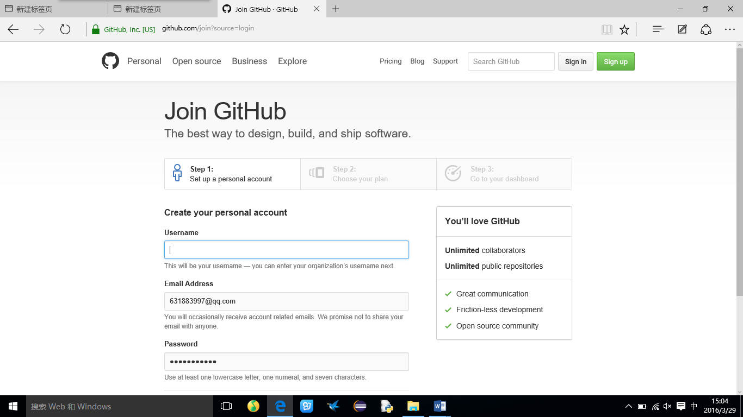在创建完成个人账户之后，系统将自动发出邮件请您核实邮箱，界面如下，点击“verify email address”进行邮箱核实。系统确认邮箱无误之后将自动进入GitHub界面。

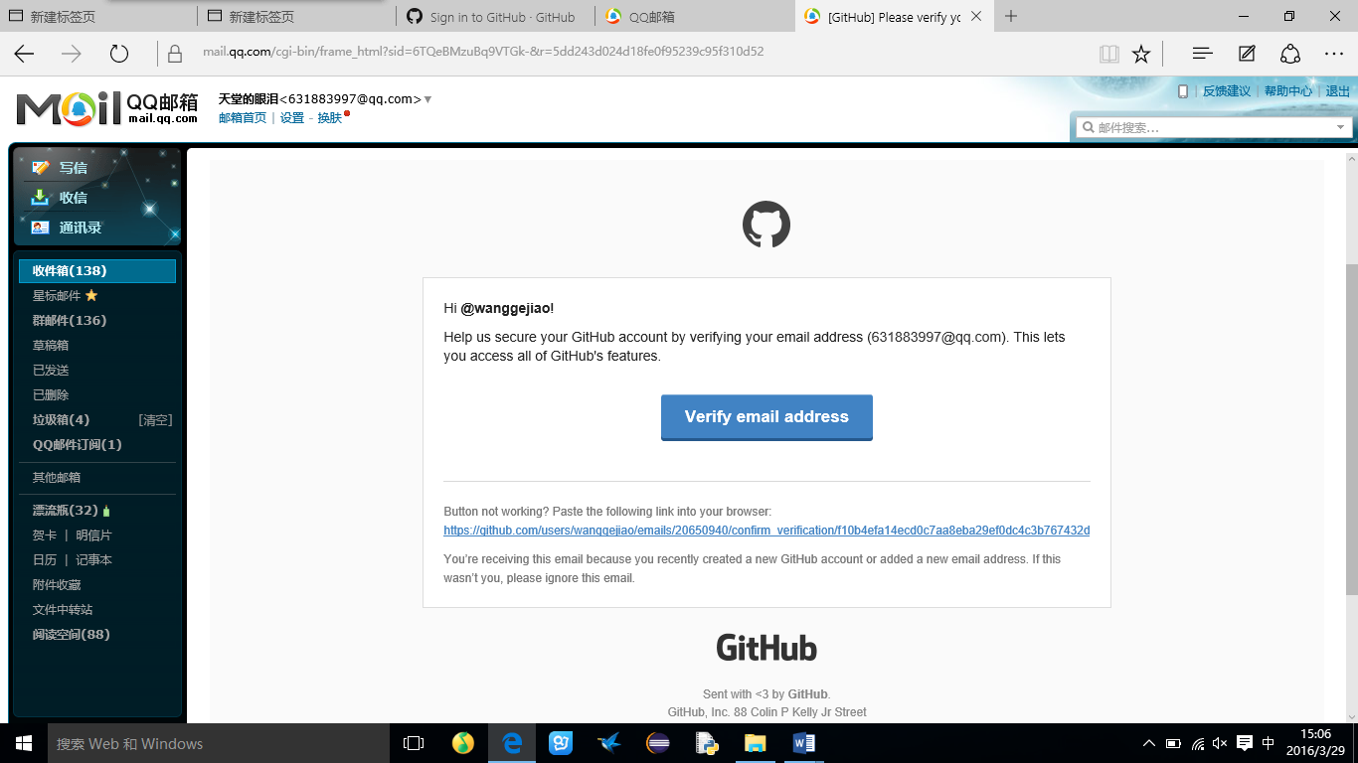

用户创建完成。

## 1.4 加入课程组

通过邮件链接加入。

# 建立仓库

## 2.1 建立仓库

点击右上角加号打开下拉栏，点击new repository。

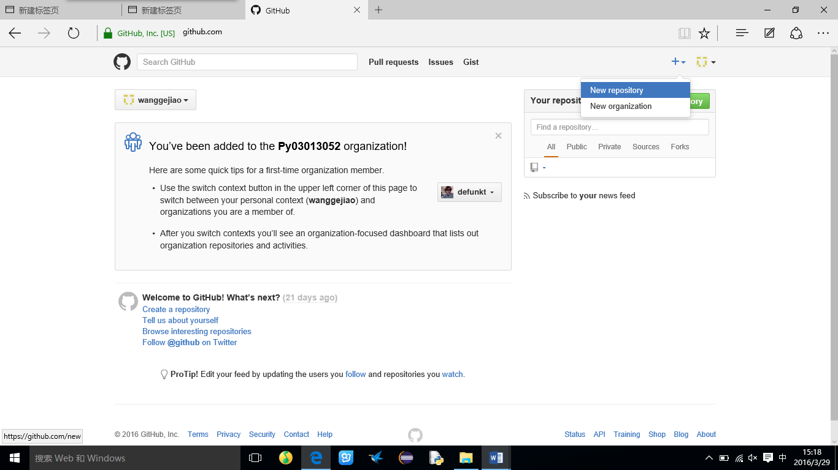

按照要求完填写库信息。

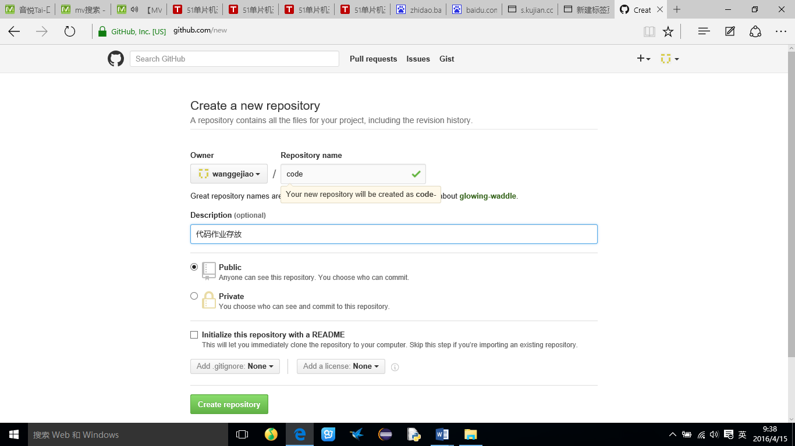

点击create repository，仓库创建完成。

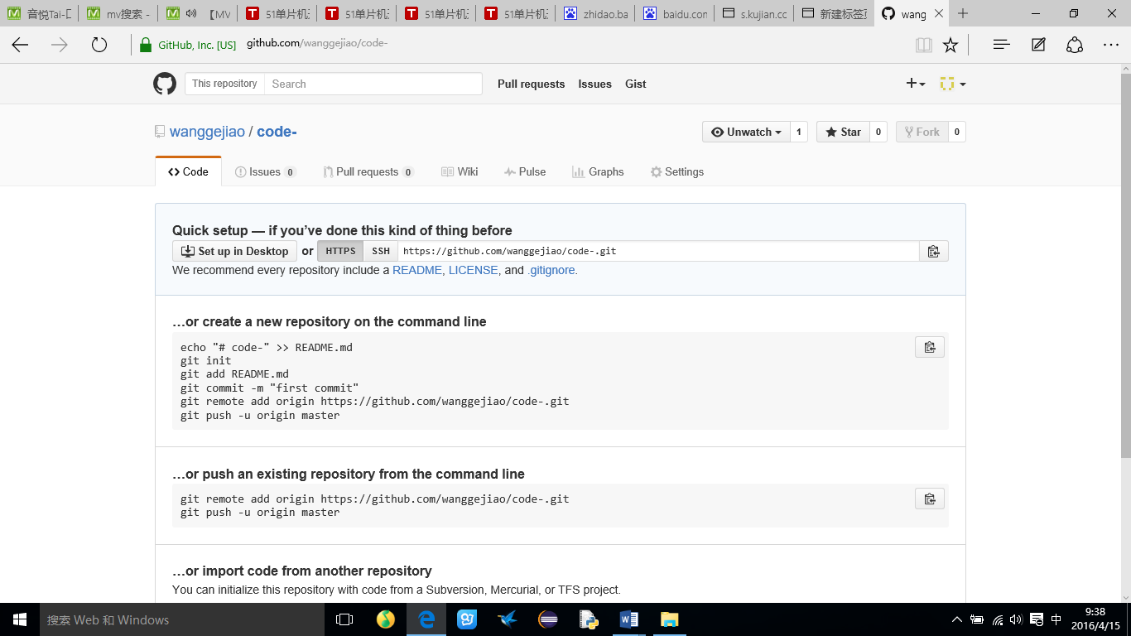

## 2.2 在线编辑README.md内容

点击read me，在线使用Makedown编辑

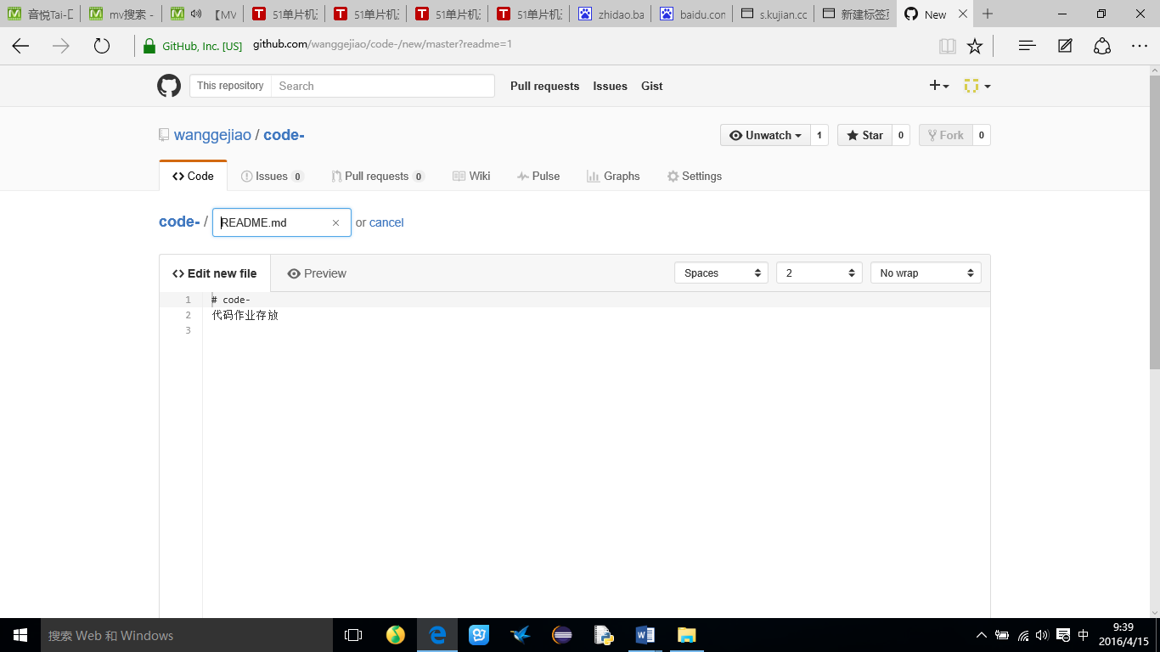

编辑结束，点击下方的“commit new file“退出编辑。编辑结束后显示如下图。

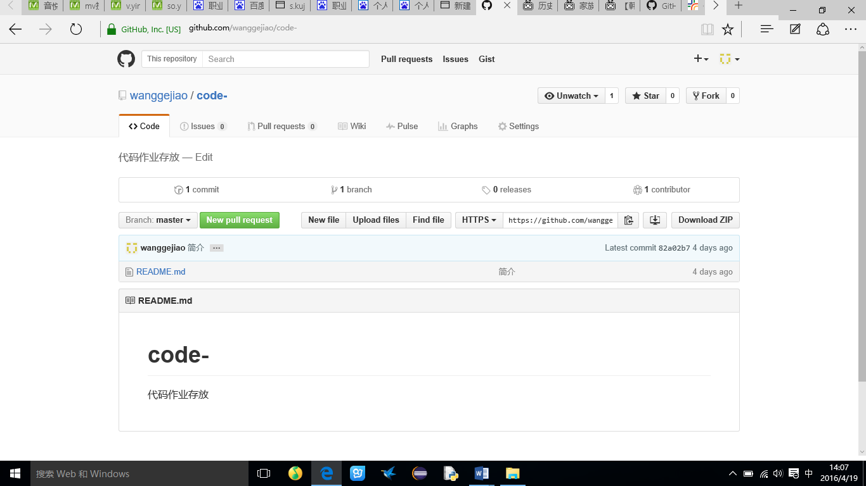

创建两个仓库分别用来存放文档作业和代码作业。

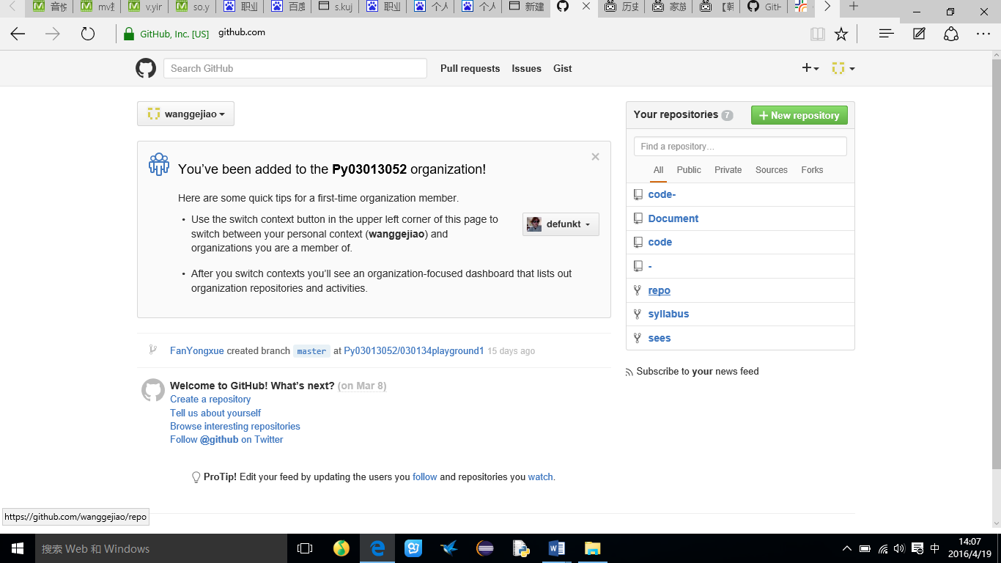

# Fork和课程内容有关的仓库

从老师所fork的仓库中挑选几个比较有兴趣的fork。

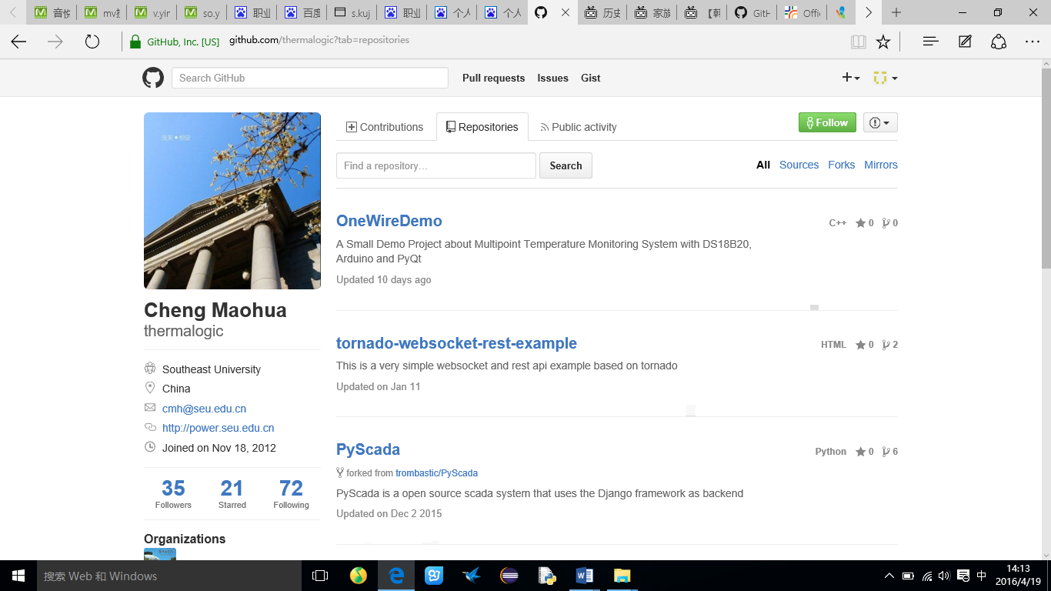

以下是我所fork的三个仓库。

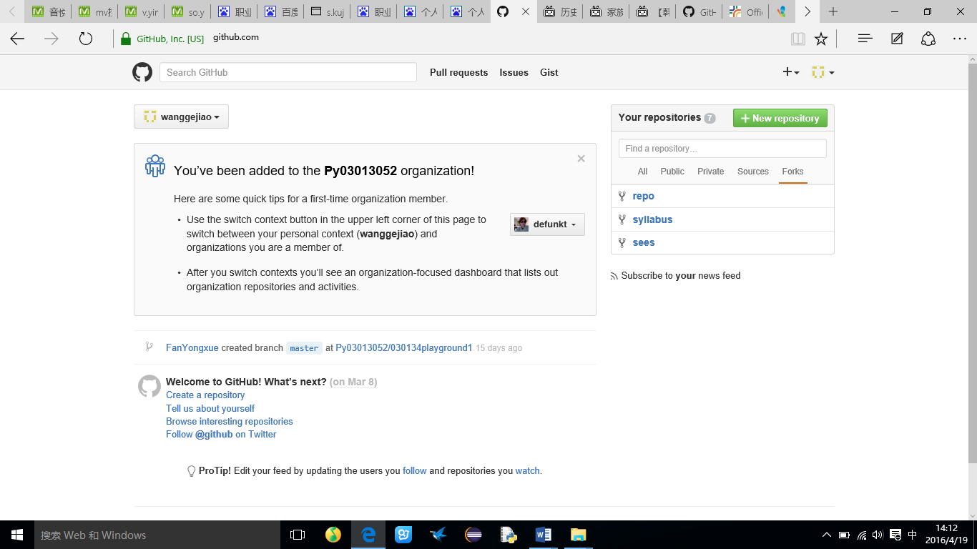

# 加入课程社区

将自己的github的账户以及账户用电子邮箱电邮至[cmh@seu.edu.cn](mailto:cmh@seu.edu.cn)。即可收到邀请邮件。通过其所给链接完成加入。

